Resolución del Pleno del Instituto de Transparencia, Acceso a la Información Pública y Protección de Datos Personales del Estado de México y Municipios, con domicilio en Metepec, Estado de México; de fecha dieciséis (16) de julio de dos mil veinticinco.

VISTO el expediente electrónico formado con motivo del Recurso de Revisión 04948/INFOEM/IP/RR/2025, promovido por un particular que no proporcionó datos de identificación, a través del Sistema de Acceso a la Información Mexiquense (SAIMEX), a quien en lo sucesivo se le identificará como EL RECURRENTE, en contra de la respuesta del Ayuntamiento de Otzolotepec, en lo sucesivo EL SUJETO OBLIGADO, se procede a dictar la presente resolución, con base en los siguientes:

A N T E C E D E N T E S

- El uno de abril de dos mil veinticinco, se presentó ante el SUJETO OBLIGADO vía SAIMEX, la solicitud de información pública registrada con el número 00172/OTZOLOTE/IP/2025, mediante el cual se solicitó la siguiente información:

“Solicitó toda la documentación en Versión Pública referente a la adquisición del terreno para la construcción del Panteón Municipal que se llevó a cabo en la administración de la C.D Erikapúblico. Cuanto hago referencia a toda la documentación me refirieron al contrato de compra-venta que se adquirió, los datos de la persona que lo vendió, los recibos de pago que den cuenta de cuanto costo, y toda la información que esté en Posesión del Sujeto Obligado Nota: Pido de la manera más atenta que no se me niegue la información, ya que esta debería estar visible para la ciudadanía por considerarse de interés publico. Así mismo, estoy siendo muy claro en la información que solicitó, para que el Sujeto Obligado no me vaya a responder que necesita aclaración, o algo relacionado a ello. Quiero que se me entregue la información que solicitó de la manera más atenta posible.”. (Sic.)

- Modalidad de entrega: Vía SAIMEX.

- El veintiocho de abril de dos mil veinticinco, el SUJETO OBLIGADO dio respuesta, en los siguientes términos:
“Estimado solicitante: En atención a su solicitud de acceso a la información pública con folio 00172/OTZOLOTE/IP/2025, en la que requirió lo siguiente: " Solicitó toda la documentación en Versión Pública referente a la adquisición del terreno para la construcción del Panteón Municipal que se llevó a cabo en la administración de la C.D Erikapúblico. Cuanto hago referencia a toda la documentación me refirieron al contrato de compra-venta que se adquirió, los datos de la persona que lo vendió, los recibos de pago que den cuenta de cuanto costo, y toda la información que esté en Posesión del Sujeto Obligado Nota: Pido de la manera más atenta que no se me niegue la información, ya que esta debería estar visible para la ciudadanía por considerarse de interés público. Así mismo, estoy siendo muy claro en la información que solicitó, para que el Sujeto Obligado no me vaya a responder que necesita aclaración, o algo relacionado a ello. Quiero que se me entregue la información que solicitó de la manera más atenta posible” (Sic) Con fundamento en el artículo 163 de la Ley de Transparencia y Acceso a la Información Pública del Estado de México y Municipios y con base a la información proporcionada por VIRIDIANA BECERRIL CASTAÑEDA, se ponen a su disposición el oficio número OTZO/DAJ/205/2025, para su consulta.” (Sic)

Se adjuntó el archivo electrónico denominado RESPUESTA SOL 00172.pdf, del que se desprenden los siguientes documentos:

- Oficio OTZO/DAJ/205/2025, de fecha tres de abril de dos mil veinticinco, suscrito por Directora de Asuntos Jurídicos del Ayuntamiento de Otzolotepec, cuyo contenido es el siguiente:

“…respecto en términos de lo previsto por el artículo 140 fracción VI de la Ley de Transparencia y Acceso a la Información Pública del Estado de México y Municipios, solicito la reserva de la información relativa a la documentación referente a la adquisición del terrero para la construcción del Panteón Municipal que se llevó a cabo en la administración de la C.D Erika, lo anterior en virtud de que se encuentra radicado ante el Órgano de Control Interno de este Ayuntamiento, procedimiento de investigación por presuntas faltas administrativas cometidas por los servidores públicos que intervinieron en la adquisición del terreno mencionado. Derivado de lo anterior, la entrega de dicha información pudiera obstruir los procedimientos de investigación afecte o vulnere la conducción o los derechos del debido proceso en los procedimientos judiciales o administrativo… (Sic.)

- Acta de la Cuadragésima Sexta Sesión Extraordinaria del Comité de Transparencia y Acceso a la Información Pública del Ayuntamiento de Otzolotepec, Administración 2025-2027, de fecha veintitrés de abril de dos mil veinticinco, a través del cual se aprueba la clasificación de la información como Reservada de la documentación referente a los contratos, facturas y recibos de pago en la compra de terreno adquirido por la C.D. Erika Sevilla Alvarado para la construcción del nuevo panteón municipal, recayendo el Acuerdo CTAIP/OTZ/EX/46/22/04/2025.

- El treinta de abril de dos mil veinticinco, el solicitante interpuso RECURSO DE REVISIÓN 04948/INFOEM/IP/RR/2025, en contra de la respuesta emitida por el SUJETO OBLIGADO, señalando las siguientes razones o motivos de inconformidad:
- Acto Impugnado
“La clasificación de la información es incorrecta, puesto que el fundamento legal para poder hacerlo está mal elaborado” (Sic.)

- Razones o Motivos de la Inconformidad
“La solicitud que yo realice, no corresponde con lo que se clasifica en el acta. Si bien es cierto que, la información puede ser clasificada, esto aplica cuando el acta esté hecha de manera correcta, sin embargo, dentro del acta que se me presenta es todo lo contrario! Dicho esto, solicito de la manera más atenta, se me entregue la información solicitada” (Sic.)

- Consecutivamente, con fundamento en lo dispuesto por el artículo 185 fracción I de la Ley de Transparencia y Acceso a la Información Pública del Estado de México y Municipios, el recurso de referencia, fue turnado a la Comisionada María del Rosario Mejía Ayala, respectivamente para su análisis.

- La Comisionada Ponente con fundamento en lo dispuesto por el artículo 185 fracción II de la ley de la materia, a través del acuerdo de admisión de fecha seis de mayo de dos mil veinticinco, puso a disposición de las partes el expediente electrónico vía SAIMEX a efecto de que en un plazo máximo de siete días manifestaran lo que a su derecho conviniera, ofrecieran pruebas y alegatos según corresponda al caso concreto, de esta forma para que el SUJETO OBLIGADO presentara el Informe Justificado procedente.

- El veintiséis de mayo de dos mil veinticinco, el SUJETO OBLIGADO, remitió informe justificado, mediante el cual RATIFICA su respuesta primordial, mismo que se puso a la vista del particular el nueve de julio del mismo año.

- En esa línea, tal y como se observa en el expediente electrónico, la parte RECURRENTE no realizó manifestaciones que a su derecho conviniera.

- La Comisionada Ponente mediante acuerdo del quince de julio de dos mil veinticinco, decretó el cierre de instrucción del expediente, por lo que no habiendo más que hacer constar, y -------------------------------------------------------------------------------------------

C O N S I D E R A N D O

PRIMERO. De la competencia
- Este Instituto de Transparencia, Acceso a la Información Pública y Protección de Datos Personales del Estado de México y Municipios, es competente para conocer y resolver del presente recurso de conformidad con el artículo: 6, apartado A, fracción IV de la Constitución Política de los Estados Unidos Mexicanos; 5, párrafos trigésimo segundo, trigésimo tercero y trigésimo cuarto fracciones IV y V de la Constitución Política del Estado Libre y Soberano de México; artículos 1, 2 fracción II, 13, 29, 36 fracciones I y II, 176, 178, 179, 181 párrafo tercero y 185 de la Ley de Transparencia y Acceso a la Información Pública del Estado de México y Municipios; y 7, 9 fracciones I y XXIII, y 11 del Reglamento Interior del Instituto de Transparencia, Acceso a la Información Pública y Protección de Datos Personales del Estado de México y Municipios.

SEGUNDO. De la oportunidad y procedencia.
- Los medios de impugnación fueron presentados a través del SAIMEX, en el formato previamente aprobado para tal efecto y dentro del plazo legal de quince días hábiles otorgados; para el caso en particular es de señalar que el SUJETO OBLIGADO entregó su respuesta el veintiocho de abril de dos mil veinticinco de tal forma que el plazo para interponer el recurso de revisión transcurrió del día veintinueve de abril al veintiuno de mayo de dos mil veinticinco; en consecuencia, el ahora RECURRENTE presentó su inconformidad el treinta de abril de dos mil veinticinco, es decir dentro del lapso legalmente establecido para tal efecto.
- Por otro lado, es de suma importancia señalar que la parte recurrente no proporciona un nombre o datos de identificación como se advierte en el detalle de seguimiento del SAIMEX, no obstante lo anterior, no proporcionar el nombre completo no es motivo para archivar la solicitud de acceso a la información pública como concluida, conforme a lo previsto en el artículo 155, penúltimo párrafo de la Ley de Transparencia y Acceso a la Información Pública del Estado de México y Municipios que establece lo siguiente:
"Las solicitudes anónimas, con nombre incompleto o seudónimo serán procedentes para su trámite por parte del sujeto obligado ante quien se presente. No podrá requerirse información adicional con motivo del nombre proporcionado por el solicitante."

- Robusteciendo lo anterior se encuentra lo dispuesto en el artículo 6, Apartado A, fracciones III de la Constitución Política de los Estados Unidos Mexicanos que establece:
"Artículo 6.- La manifestación de las ideas no será objeto de ninguna inquisición judicial o administrativa, sino en el caso de que ataque a la moral, la vida privada o los derechos de terceros, provoque algún delito, o perturbe el orden público; el derecho de réplica será ejercido en los términos dispuestos por la ley. El derecho a la información será garantizado por el Estado.

Para efectos de lo dispuesto en el presente artículo se observará lo siguiente:

A. Para el ejercicio del derecho de acceso a la información, la Federación, los Estados y el Distrito Federal, en el ámbito de sus respectivas competencias, se regirán por los siguientes principios y bases:

III. Toda persona, sin necesidad de acreditar interés alguno o justificar su utilización, tendrá acceso gratuito a la información pública, a sus datos personales o a la rectificación de éstos.” (Sic)

- Así como el artículo 5 fracción III, párrafo vigésimo noveno, trigésimo y trigésimo primero, de la Constitución Política del Estado Libre y Soberano de México, que determina lo siguiente:
"Artículo 5.- En el Estado de México todas las personas gozarán de los derechos humanos reconocidos en la Constitución Política de los Estados Unidos Mexicanos, en los tratados internacionales en los que el Estado mexicano sea parte, en esta Constitución y en las leyes que de ésta emanen, por lo que gozarán de las garantías para su protección, las cuales no podrán restringirse ni suspenderse salvo en los casos y bajo las condiciones que la Constitución Política de los Estados Unidos Mexicanos establece”.(Sic)
…
Toda persona en el Estado de México, tiene derecho al libre acceso a la información plural y oportuna, así como a buscar recibir y difundir información e ideas de toda índole por cualquier medio de expresión.
...
El derecho a la información será garantizado por el Estado. La ley establecerá las previsiones que permitan asegurar la protección, el respeto y la difusión de este derecho.
Para garantizar el ejercicio del derecho de transparencia, acceso a la información pública y protección de datos personales, los poderes públicos y los organismos autónomos, transparentarán sus acciones, en términos de las disposiciones aplicables, la información será oportuna, clara, veraz y de fácil acceso. Este derecho se regirá por los principios y bases siguientes:
III. Toda persona, sin necesidad de acreditar interés alguno o justificar su utilización, tendrá acceso gratuito a la información pública, a sus datos personales o a la rectificación de éstos;
...
VIII. El Estado contará con un organismo autónomo, especializado, imparcial, colegiado, con personalidad jurídica y patrimonio propio, con plena autonomía técnica y de gestión, con capacidad para decidir sobre el ejercicio de su presupuesto y determinar su organización interna, responsable de garantizar el cumplimiento del derecho de transparencia, acceso a la información pública y a la protección de datos personales en posesión de los sujetos obligados en los términos que establezca la ley.” (Sic)

- Por otra parte, del contenido del artículo 1 de la Constitución Política de los Estados Unidos mexicanos, se destaca lo siguiente:
"Artículo 1. En los Estados Unidos Mexicanos todas las personas gozarán de los derechos humanos reconocidos en esta Constitución y en los tratados internacionales de los que el Estado Mexicano sea parte, así como de las garantías para su protección, cuyo ejercicio no podrá restringirse ni suspenderse, salvo en los casos y bajo las condiciones que esta Constitución establece.
Las normas relativas a los derechos humanos se interpretarán de conformidad con esta Constitución y con los tratados internacionales de la materia favoreciendo en todo tiempo a las personas la protección más amplia.
Todas las autoridades, en el ámbito de sus competencias, tienen la obligación de promover, respetar, proteger y garantizar los derechos humanos de conformidad con los principios de universalidad, interdependencia, indivisibilidad y progresividad. En consecuencia, el Estado deberá prevenir, investigar, sancionar y reparar las violaciones a los derechos humanos, en los términos que establezca la ley."(Sic)

- Esto es, que el derecho humano de acceso a la información pública, se aprecia que toda persona, sin necesidad de acreditar interés alguno o justificar su interposición, deberá tener acceso a la información pública, es decir, dicho derecho fundamental exime a quien lo ejerce, de acreditar su legitimación en la causa o su interés en el asunto, lo que permite la posibilidad de que, incluso, la solicitud de acceso a la información pueda ser anónima o no contener un nombre que identifique al solicitante o que permita tener certeza sobre su identidad.

- En consecuencia, dado lo expuesto y fundado con anterioridad, se estima que el requisito relativo al nombre del RECURRENTE no constituye un presupuesto indispensable de procedencia del Recurso de Revisión, en términos de los artículos 25 de la Convención Americana de Derechos Humanos, 1, párrafos segundo y tercero, 6 apartado A fracción III de la Constitución Política de los Estados Unidos Mexicanos y 5 párrafo vigésimo noveno, trigésimo y trigésimo primero de la Constitución Política del Estado Libre y Soberano de México, debido a que el acceso a la información pública es un derecho humano que no requiere legitimación en la causa, si no que únicamente basta con que se encuentre legitimado en el procedimiento de Recurso de Revisión, circunstancia que se acredita en las constancias electrónicas de los expedientes en revisión, de las que se desprende que la parte recurrente, es la misma que realizó la solicitud de acceso a la información pública que ahora se impugna.

- Consecuentemente, el escrito contiene las formalidades previstas por el artículo 180 último párrafo de la Ley de la materia actual, por lo que es procedente que este Instituto de Transparencia, Acceso a la Información Pública y Protección de Datos Personales del Estado de México y Municipios, conozca y resuelva el presente recurso.

TERCERO. Del planteamiento de la Litis.
- El RECURRENTE solicitó toda la documentación, referente a la adquisición del terreno para la construcción del Panteón Municipal, que se llevó a cabo durante la administración de la C. D. Erika Sevilla Alvarado, Presidenta Municipal del Ayuntamiento de Otzolotepec 2022-2024:
- Contrato de Compraventa
- Datos del vendedor del predio
- Recibos de Pago que den cuenta del costo del predio
- Toda la información que este en posesión del SUJETO OBLIGADO

- En respuesta, el SUJETO OBLIGADO, remitió oficio mediante el cual la Directora de Asuntos Jurídicos, solicitó la reserva de la información relativa a la documentación referente a la adquisición del terreno para la Construcción del Panteón Municipal que se llevó a cabo en la administración de la C.D. Erika Sevilla Alvarado, ello derivado a que existe expediente en trámite ante el Órgano Interno de Control del Ayuntamiento, derivado de la investigación por presuntas faltas administrativas cometidas por los servidores públicos que intervinieron en la adquisición del terreno en mención, considerando que la entrega de la información puede obstruir el procedimiento de investigación; así mismo, adjunta el Acta de la Cuadragésima Secta Sesión Extraordinaria del Comité de Transparencia y Acceso a la Información Pública del Ayuntamiento de Otzolotepec.

- Derivado de lo anterior el RECURRENTE, se inconformó por la negativa a la información solicitada, en los siguientes términos: “La solicitud que yo realice, no corresponde con lo que se clasifica en el acta. Si bien es cierto que, la información puede ser clasificada, esto aplica cuando el acta esté hecha de manera correcta, sin embargo, dentro del acta que se me presenta es todo lo contrario! Dicho esto, solicito de la manera más atenta, se me entregue la información solicitada.” (Sic)

- En dichas condiciones, la Litis a resolver en este recurso se circunscribe a determinar si se actualizan las causales de procedencia previstas en el artículo 179, fracción I de la Ley de Transparencia y Acceso a la Información Pública del Estado de México y Municipios; fracción que determina la hipótesis jurídica relativa a la negativa a la información solicitada por el SUJETO OBLIGADO; contexto del cual se dolió EL RECURRENTE al momento de interponer su inconformidad.

- De modo tal que el recurso de revisión se abocara en determinar si el SUJETO OBLIGADO con su respuesta ciertamente actualiza la causal de procedencia antes señalada; asimismo, determinar si se vulnera el derecho de acceso a la información del particular por la inobservancia a los principios contenidos en el artículo 11 de la Ley de Transparencia y Acceso a la Información Pública del Estado de México y Municipios, los cuales señala entre otros, que en la generación y entrega de información se deberá garantizar que sea oportuna, expedita, completa e integral.

CUARTO. Del estudio y resolución del asunto
- Del derecho de acceso a la información.
- El Derecho de Acceso a la Información Pública, es un derecho humano reconocido en el Pacto de Derechos Civiles y Políticos en su artículo 19.2; en la Convención Americana sobre Derechos Humanos en su artículo 13.1; en el artículo sexto de la Constitución Política de los Estados Unidos Mexicanos y en el artículo quinto de la Particular del Estado de México.

- Definiendo el Derecho de Acceso a la Información Pública como: La igualdad de oportunidades para recibir, buscar e impartir informaciónen posesión de cualquier autoridad, entidad, órgano y organismo de los poderes Ejecutivo, Legislativo y Judicial, órganos autónomos, partidos políticos, fideicomisos y fondos públicos, así como de cualquier persona física, moral o sindicato que reciba y ejerza recursos públicos o realice actos de autoridad en el ámbito federal, estatal y municipal,que se constituye como una herramienta fundamental para ejercer el control democrático de las gestiones estatales, de forma tal que puedan cuestionar, indagar y considerar si se está dando un adecuado cumplimiento a las funciones públicas,fomentando la transparencia de las actividades estatales y promoviendo la responsabilidad de los funcionarios sobre su gestión pública,que permite saber qué están haciendo los gobiernos por sus pueblos, sin lo cual la verdad languidecería y la participación en el gobierno permanecería fragmentada.

- En México, además de los derechos, están reconocidas las garantías para su protección, en ese sentido el párrafo tercero de artículo primero de la Constitución Política de los Estados Unidos Mexicanos dispone lo siguiente:
“Artículo 1.-
(…)
Todas las autoridades, en el ámbito de sus competencias, tienen la obligación de promover, respetar, proteger y garantizar los derechos humanos de conformidad con los principios de universalidad, interdependencia, indivisibilidad y progresividad. En consecuencia, el Estado deberá prevenir, investigar, sancionar y reparar las violaciones a los derechos humanos, en los términos que establezca la ley.
(…)”.

- Por lo anterior, se deduce que el Derecho de Acceso a la Información Pública es un Derecho Humano de Fuente Internacional y Constitucionalmente reconocido. Además del derecho, también se reconocen garantías para su protección, lo que vincula con el mandato del párrafo tercero del mismo artículo.

- Así, conforme a la Constitución Política de las Estado Unidos Mexicanos y la Constitución Política del Estado Libre y Soberano de México respectivamente, el cumplimiento de las garantías primarias, entendidas como obligaciones inmediatamente relacionadas con el Derecho de Acceso a la Información Pública, permiten que todas las autoridades, en el ámbito de sus atribuciones lo respeten, protejan y garanticen.
Constitución Política de los Estados Unidos Mexicanos
“Artículo 6.
(…)
Para efectos de lo dispuesto en el presente artículo se observará lo siguiente:
A. Para el ejercicio del derecho de acceso a la información, la Federación y las entidades federativas, en el ámbito de sus respectivas competencias, se regirán por los siguientes principios y bases:
I. Toda la información en posesión de cualquier autoridad, entidad, órgano y organismo de los Poderes Ejecutivo, Legislativo y Judicial, órganos autónomos, partidos políticos, fideicomisos y fondos públicos, así como de cualquier persona física, moral o sindicato que reciba y ejerza recursos públicos o realice actos de autoridad en el ámbito federal, estatal y municipal, es pública y sólo podrá ser reservada temporalmente por razones de interés público y seguridad nacional, en los términos que fijen las leyes. En la interpretación de este derecho deberá prevalecer el principio de máxima publicidad. Los sujetos obligados deberán documentar todo acto que derive del ejercicio de sus facultades, competencias o funciones, la ley determinará los supuestos específicos bajo los cuales procederá la declaración de inexistencia de la información.”

Constitución Política del Estado Libre y Soberano de México
“Artículo 5.-
(…)
El derecho a la información será garantizado por el Estado. La ley establecerá las previsiones que permitan asegurar la protección, el respeto y la difusión de este derecho.
Para garantizar el ejercicio del derecho de transparencia, acceso a la información pública y protección de datos personales, los poderes públicos y los organismos autónomos, transparentarán sus acciones, en términos de las disposiciones aplicables, la información será oportuna, clara, veraz y de fácil acceso.
Este derecho se regirá por los principios y bases siguientes:
I. Toda la información en posesión de cualquier autoridad, entidad, órgano y organismos de los Poderes Ejecutivo, Legislativo y Judicial, órganos autónomos, partidos políticos, fideicomisos y fondos públicos estatales y municipales, así como del gobierno y de la administración pública municipal y sus organismos descentralizados, asimismo de cualquier persona física, jurídica colectiva o sindicato que reciba y ejerza recursos públicos o realice actos de autoridad en el ámbito estatal y municipal, es pública y sólo podrá ser reservada temporalmente por razones previstas en la Constitución Política de los Estados Unidos Mexicanos de interés público y seguridad, en los términos que fijen las leyes. En la interpretación de este derecho deberá prevalecer el principio de máxima publicidad. Los sujetos obligados deberán documentar todo acto que derive del ejercicio de sus facultades, competencias o funciones, la ley determinará los supuestos específicos bajo los cuales procederá la declaración de inexistencia de la información.”

- Según el artículo 150 de la Ley de Transparencia del Estado, la solicitud es la garantía primaria del Derecho de Acceso a la Información, además, establece que se regirá por los principios de simplicidad, rapidez gratuidad del procedimiento, auxilio y orientación a los particulares, contemplando el derecho de las personas con discapacidad y hablantes de lengua indígena.

- El Derecho de Acceso a la Información se garantiza y respeta oportunamente, y según lo que dispone la Ley, las solicitudes de acceso a la información.

- Así entonces, se procede analizar, en primer lugar, si el SUJETO OBLIGADO al atender la solicitud de acceso a la información, satisfizo la garantía primaria del derecho según lo dispuesto por el artículo 150 de la Ley de Transparencia y Acceso a la Información Pública del Estado de México y Municipios y en segundo término si cumplió con su deber de respetar y garantizar el derecho, entregando la información solicitada.

II. De la información solicitada y la respuesta del SUJETO OBLIGADO
- Precisado lo anterior, se procede al análisis del requerimiento planteado por la persona solicitante y la respuesta proporcionada por el SUJETO OBLIGADO, a efecto de determinar si el derecho de acceso se satisfizo con las mismas, o en su defecto, señalar los documentos que en el ejercicio de sus atribuciones pudo haber generado, y que, de manera enunciativa más no limitativa, pudieran colmar dicho derecho.

- Ahora bien, recapitulando las constancias que integran el expediente electrónico en que se actúa, se tiene que el particular solicitó de la adquisición del terreno para la construcción del Panteón Municipal, que se llevó a cabo durante la administración de la C.D. Erika Sevilla Alvarado, Presidenta Municipal del Ayuntamiento de Otzolotepec 2022-2024:
- Contrato de Compraventa
- Datos del vendedor del predio
- Recibos de Pago que den cuenta del costo del predio
- Toda la información que este en posesión del SUJETO OBLIGADO

- Al respecto el SUJETO OBLIGADO informó, que la Directora de Asuntos Jurídicos solicitó la reserva de la información relativa a la documentación relacionada a la adquisición del terreno para la construcción del Panteón Municipal que se llevó a cabo durante la administración 2022-2024, derivado del expediente radicado ante el Órgano Interno de Control del Ayuntamiento, toda vez que existe un procedimiento de investigación por presuntas faltas administrativas atribuibles a los servidores públicos que intervinieron en la adquisición del predio de referencia; por lo que al proporcionar la información, consideran se estaría obstruyendo el procedimiento de investigación; así mismo, remiten el Acta de la Cuadragésima Sexta Sesión Extraordinaria del Comité de Transparencia y Acceso a la Información Pública del Ayuntamiento de Otzolotepec, mediante el cual se aprobó la Clasificación de la Información como Reservada de la documentación referente a los contratos, facturas y recibos de pago de la compra del terreno para la construcción del nuevo panteón municipal, adquirido por la administración 2022-2024.

- Precisado lo anterior, se procede al análisis del requerimiento planteado por la persona solicitante y la respuesta proporcionada por el SUJETO OBLIGADO, a efecto de determinar si el derecho de acceso se satisfizo con las mismas, o en su defecto, señalar los documentos que en el ejercicio de sus atribuciones pudo haber generado, y que, de manera enunciativa más no limitativa, pudieran colmar dicho derecho.

- Resulta necesario referir que, el SUJETO OBLIGADO asume de manera expresa que genera, posee y administra lo solicitado, tan es así que clasificó la información como reservada.

- Aclarado lo anterior, un segundo aspecto que resulta importante establecer, es que el mismo SUJETO OBLIGADO admite ser poseedor de la información, no es necesario estudiar si este es competente para conocer y en su caso dar respuesta a las solicitudes, pues al clasificar la información como reservada, este reconoce contar con la misma.

- En consecuencia, el RECURRENTE, se inconformó por la negativa a la información solicitada, por el SUJETO OBLIGADO.

- Al respecto, resulta necesario traer al estudio los señalado en el artículo 125 de la Ley Orgánica Municipal del Estado de México, que a la letra señala:

Artículo 125.- Los municipios tendrán a su cargo la prestación, explotación, administración y conservación de los servicios públicos municipales, considerándose enunciativa y no limitativamente, los siguientes:

- Agua potable, alcantarillado, saneamiento y aguas residuales;
- Alumbrado público;
- Limpia, recolección, segregada, traslado, tratamiento y disposición final de los residuos sólidos urbanos; debiendo emprender acciones para la identificación y prevención de la creación de nuevos tiraderos a cielo abierto o sitios de disposición clandestina de residuos de cualquier índole.
En la recolección segregada, con la finalidad de fomentar la economía circular y promover la valorización de los residuos sólidos urbanos, se observará la siguiente clasificación:
a) Orgánicos
b) Inorgánicos
- Mercados y centrales de abasto;
- Panteones;
- Rastro;
- (…)

- Con lo antes descrito, se advierte que el Ayuntamiento de Otzolotepec, tiene a su cargo la prestación, buena administración, conservación y explotación de los panteones que se encuentran dentro de la municipalidad.

- Ahora bien, resulta necesario, analizar dicho Acuerdo de Reserva de la información antes referido, entregado por el SUJETO OBLIGADO, en su respuesta, a fin de establecer si el Comité de Transparencia cumplió o no cabalmente con las formalidades exigidas por los artículos 91, 128, 140, fracción I, VI, VIII, X y 141 de la Ley de Transparencia y Acceso a la Información Pública del Estado de México y Municipios, relacionadas con los numerales Vigésimo Noveno y Trigésimo de los lineamientos.

Elementos del acuerdo de clasificación | Contenido | Cumple
Número de folio de la solicitud |  | Sí
Referencia de la información solicitada | 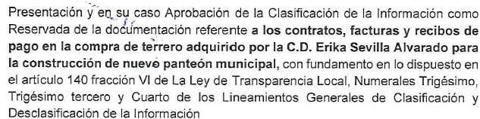 | Sí
Causal aplicable del artículo 112 de la Ley General, vinculándola con el Lineamiento específico del presente ordenamiento y, cuando corresponda, el supuesto normativo que expresamente le otorga el carácter de información reservada | 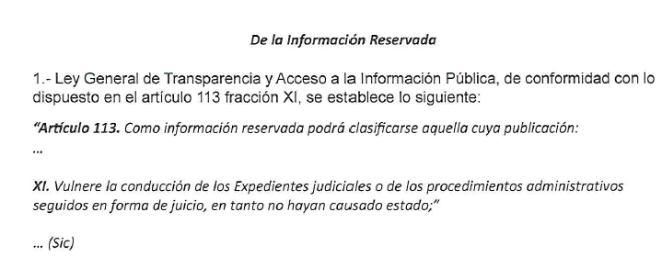 | NO  Ya que no se observa la vinculación aplicable del artículo 112 de la Ley General con los lineamientos aplicables; aunado a que hacen referencia a un artículo que ya no corresponde al establecido en la Ley General a la hace referencia.
Fundamento y Motivación Legal | 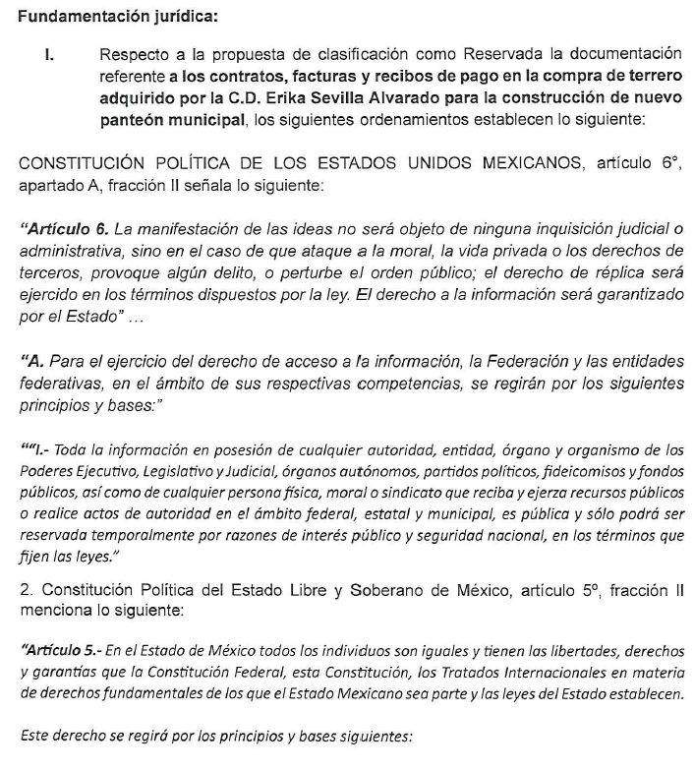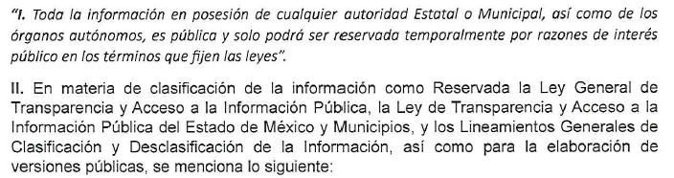 | NO  Porque dicha fundamentación y motivación no se refieren al caso específico que nos ocupa.
Conexión entre los fundamentos y motivos que dieron origen a la Reserva de la información | 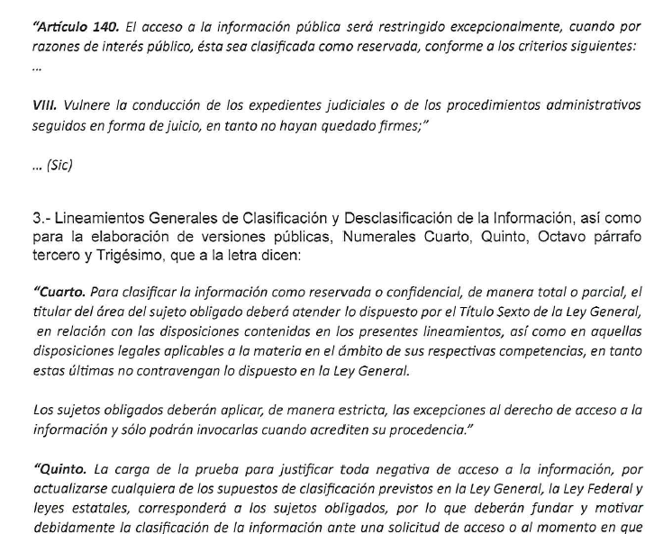  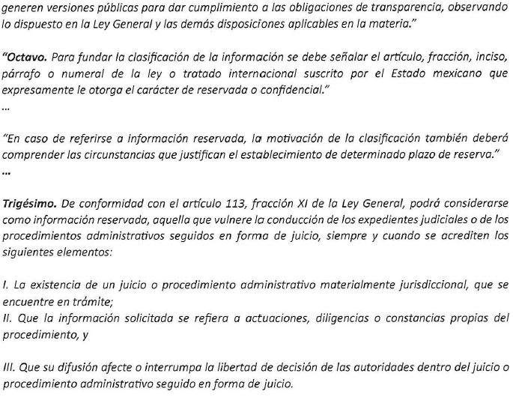 | NO  Debido a que no se refieren al caso específico que nos ocupa (Contratos, recibos de pago del predio, datos de la persona que vendió el predio)
Elementos de la prueba de daño
Riesgo Real, Demostrable e Identificable  (Modo, Tiempo y Lugar) | 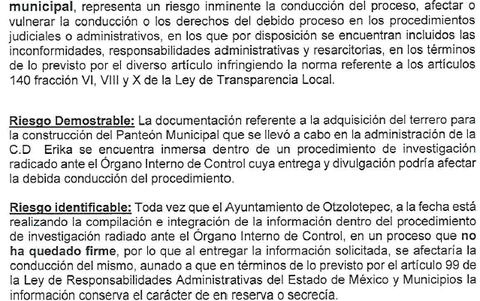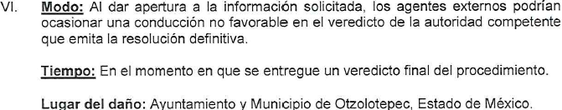 | No  No aplicada al caso específico que se indica
Temporalidad de la Reserva de la información | 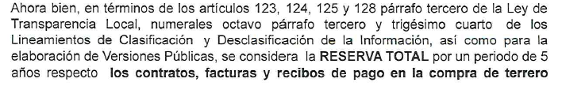  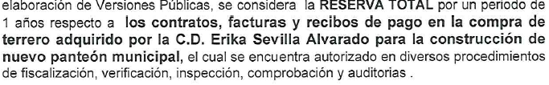 | No  Toda vez que en un primer momento pretende clasificar la información por un año, no obstante en líneas posteriores, refiere clasificarla por 5 años, lo cual es confuso
Autoridades competentes. |  | Sí

- Como se vislumbró en páginas previas, el SUJETO OBLIGADO, realizó la prueba de daño y precisó las razones por las cuales la apertura de la información generaría una afectación, sin embargo, no está debidamente fundado y motivado aplicable al caso en concreto, esto es, no encuadro correctamente la fracción de los artículos de la Ley de Transparencia Local, ya que como se puede apreciar en algunos casos pretende clasificar con la fracción V, VI y VIII del artículo 140 de la Ley Local de Transparencia y las fracciones XI del artículo 113 de la Ley General de Transparencia, sin embargo, el artículo al que hace alusión no corresponde, ya que derivado de las reformas publicadas el veinte de marzo de dos mil veinticinco en el Diario Oficial de la Federación, corresponden al artículo 112, fracción XI, tal y como se señala:
Capítulo II
De la Información Reservada Artículo
112. Como información reservada podrá clasificarse aquella cuya publicación:
(…)
XI. Afecte o vulnere la conducción de los expedientes judiciales o de los procedimientos administrativos seguidos en forma de juicio, incluidos los de denuncias, inconformidades, responsabilidades administrativas y resarcitorias o afecte la administración de justicia o la seguridad de una persona denunciante, querellante o testigo, así como sus familias, en los términos de las disposiciones jurídicas aplicables en tanto no hayan causado estado;
(…)Sic

- Con lo anterior, se advierte que la información solicitada no encuadra en dicha normatividad, ya que el particular requirió contratos de compraventa de la adquisición del predio para la Construcción del Panteón Municipal; así como la información del vendedor del predio y los recibos de pago derivados de dicha compra.

- Del análisis del acuerdo de reserva, se advierte que el sujeto obligado no funda y motiva adecuadamente la clasificación de la información como reservada, toda vez que de conformidad con lo establecido en el artículo 141 de la Ley de Transparencia del Estado, las causales de reserva se deberán fundar y motivar, a través de la aplicación de la prueba de daño.

- Para entender los alcances de la fundamentación y motivación, sirve de sustento la tesis visible en la página 450, Tomo XIV, Noviembre de 1994, del Apéndice del Semanario Judicial de la Federación 1917-2000, que literalmente dice:
FUNDAMENTACIÓN Y MOTIVACIÓN, CONCEPTO DE. La garantía de legalidad consagrada en el artículo 16 de nuestra Carta Magna, establece que todo acto de autoridad precisa encontrarse debidamente fundado y motivado, entendiéndose por lo primero la obligación de la autoridad que lo emite, para citar los preceptos legales, sustantivos y adjetivos, en que se apoye la determinación adoptada; y por lo segundo, que exprese una serie de razonamientos lógico-jurídicos sobre el por qué consideró que el caso concreto se ajusta a la hipótesis normativa.

- Así, para considerar que se cumple con la formalidad destacada, la autoridad emisora de un acto de autoridad que incida en la esfera de derechos de un particular, debe darle a conocer a este, en detalle y de manera completa, en la actuación de que se trate, la esencia de todas las circunstancias y condiciones que determinaron el acto de la autoridad, de manera que sea evidente y muy claro para el afectado poder cuestionar y controvertir el mérito de la decisión, permitiéndole una real y auténtica defensa. Por tanto, no basta que el acto de autoridad apenas observe una motivación de manera insuficiente o imprecisa, que impida la finalidad del conocimiento, comprobación y defensa pertinente, por lo que, la decisión a efecto de que se considere debidamente fundado y motivado, debe de exponer los hechos relevantes para decidir, citando la norma y un argumento mínimo pero suficiente para acreditar el razonamiento del que se deduzca la relación de pertenencia lógica de los hechos al derecho invocado, que es la subsunción.

- Tal criterio se advierte de la tesis jurisprudencial I.4o.A. J/43, sustentada por el Cuarto Tribunal en Materia Administrativa del Primer Circuito, publicada en la página 1531 del Tomo XXIII, Mayo de 2006, del Semanario Judicial de la Federación y su Gaceta correspondiente a la Novena Época, que dice:
FUNDAMENTACIÓN Y MOTIVACIÓN. EL ASPECTO FORMAL DE LA GARANTÍA Y SU FINALIDAD SE TRADUCEN EN EXPLICAR, JUSTIFICAR, POSIBILITAR LA DEFENSA Y COMUNICAR LA DECISIÓN. El contenido formal de la garantía de legalidad prevista en el artículo 16 constitucional relativa a la fundamentación y motivación tiene como propósito primordial y ratio que el justiciable conozca el "para qué" de la conducta de la autoridad, lo que se traduce en darle a conocer en detalle y de manera completa la esencia de todas las circunstancias y condiciones que determinaron el acto de voluntad, de manera que sea evidente y muy claro para el afectado poder cuestionar y controvertir el mérito de la decisión, permitiéndole una real y auténtica defensa. Por tanto, no basta que el acto de autoridad apenas observe una motivación pro forma pero de una manera incongruente, insuficiente o imprecisa, que impida la finalidad del conocimiento, comprobación y defensa pertinente, ni es válido exigirle una amplitud o abundancia superflua, pues es suficiente la expresión de lo estrictamente necesario para explicar, justificar y posibilitar la defensa, así como para comunicar la decisión a efecto de que se considere debidamente fundado y motivado, exponiendo los hechos relevantes para decidir, citando la norma habilitante y un argumento mínimo pero suficiente para acreditar el razonamiento del que se deduzca la relación de pertenencia lógica de los hechos al derecho invocado, que es la subsunción.

- De lo anterior, en el acta de la Cuadragésima Séptima Sesión Extraordinaria del Comité de Transparencia y Acceso a la Información Pública del Ayuntamiento de Otzolotepec, señala que proporcionar la información solicitada, podría vulnerar u obstruir la conducción del proceso de investigación que se encuentra radicado en el Órgano Interno de Control del mismo Ayuntamiento por faltas administrativas cometidas presuntamente por Servidores Públicos que intervinieron en la adquisición del inmueble al que hace referencia el impetrante, empero de la información contenida en el Acta de referencia, se advierte que el SUJETO OBLIGADO, no fundo y motivó adecuadamente la reserva de la información, así mismo, es menester señalar que algunas de las causales de reserva no corresponden al caso en particular, además de que la prueba de daño no fue elaborado de conformidad con lo establecido por la normatividad aplicable.

- Es así que para determinar la competencia del SUJETO OBLIGADO, resulta oportuno traer a colación los artículos 24, fracción XII, 47, 92, fracción XLIII de la Ley de Transparencia y Acceso a la Información Pública del Estado de México y Municipios, normatividad que a la letra rezan:
“Artículo 24. Para el cumplimiento de los objetivos de esta Ley, los sujetos obligados deberán cumplir con las siguientes obligaciones, según corresponda, de acuerdo a su naturaleza:

XII. Publicar y mantener actualizada la información relativa a las obligaciones generales de transparencia previstas en la presente Ley o determinadas así por el Instituto, y en general aquella que sea de interés público;
(…)
Artículo 47. El Comité de Transparencia será la autoridad máxima al interior del sujeto obligado en materia del derecho de acceso a la información.

El Comité de Transparencia adoptará sus resoluciones por mayoría de votos. En caso de empate, la o el Presidente tendrá voto de calidad. A sus sesiones podrán asistir como invitados aquellos que sus integrantes consideren necesarios, quienes tendrán voz pero no voto.

El Comité se reunirá en sesión ordinaria o extraordinaria las veces que estime necesario. El tipo de sesión se precisará en la convocatoria emitida.

Los integrantes del Comité de Transparencia tendrán acceso a la información para determinar su clasificación, conforme a la normatividad aplicable previamente establecida por los sujetos obligados para el resguardo o salvaguarda de la información.

En las sesiones y trabajos del Comité, podrán participar como invitados permanentes, los representantes de las áreas que decida el Comité, y contará con derecho de voz, pero no voto.

Los titulares de las unidades administrativas que propongan la reserva, confidencialidad o declaren la inexistencia de información, acudirán a las sesiones de dicho Comité donde se discuta la propuesta correspondiente

Artículo 92. Los sujetos obligados deberán poner a disposición del público de manera permanente y actualizada de forma sencilla, precisa y entendible, en los respectivos medios electrónicos, de acuerdo con sus facultades, atribuciones, funciones u objeto social, según corresponda, la información, por lo menos, de los temas, documentos y políticas que a continuación se señalan:

XLIII. Las actas y resoluciones del Comité de Transparencia de los sujetos obligados;
(…)” (Sic)

- Así la Ley de Transparencia y Acceso a la Información Pública del Estado de México y Municipios en el artículo 92 fracción XXXII, señala que la información solicitada respecto al Contrato de Compraventa del Predio destinado para el Panteón Municipal de Otzolotepec, adquirido en la administración 2022-2024, trata de una obligación de transparencia común, esto es, información que por su naturaleza es pública y que los sujetos obligados deben poner a disposición del público de manera permanente y por tanto deberán mantenerla actualizada.

- Robustece lo anterior, las siguientes imágenes ilustrativas correspondientes a la tabla de aplicabilidad del Sujeto Obligado, sirven de sustento las siguientes imágenes ilustrativas:



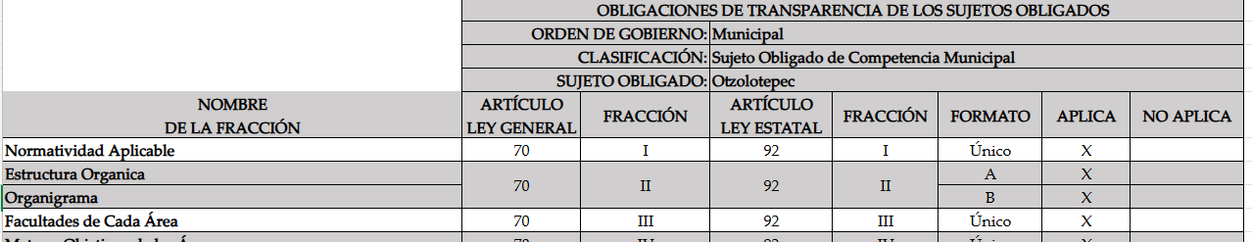
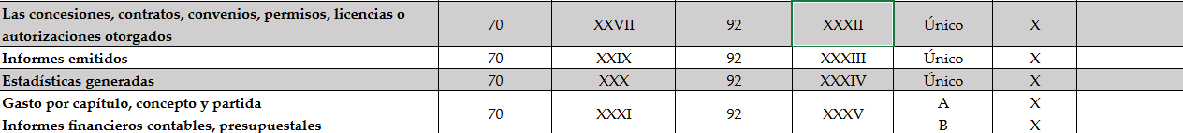
- Así la Ley de Transparencia y Acceso a la Información Pública del Estado de México y Municipios en el artículo 92 fracción XXII señala que las Concesiones, contratos, convenios, permisos, licencias o autorizaciones otorgadas, (documento solicitado por el particular) se trata de una obligación de transparencia común, esto es, información que por su naturaleza es pública y que los sujetos obligados deben poner a disposición del público de manera permanente y por tanto deberán mantenerla actualizada, en los respectivos medios electrónicos, de acuerdo con sus facultades, atribuciones, funciones u objeto social.

- Es así que, EL SUJETO OBLIGADO debe contar con la información pública solicitada, en ejercicio de sus funciones de derecho público, motivo por el cual se actualiza el supuesto jurídico, previsto en el artículo 12 de la Ley de Transparencia y Acceso a la Información Pública del Estado de México y Municipios.

“Artículo 12. Quienes generen, recopilen, administren, manejen, procesen, archiven o conserven información pública serán responsables de la misma en los términos de las disposiciones jurídicas aplicables.

Los sujetos obligados sólo proporcionarán la información pública que se les requiera y que obre en sus archivos y en el estado en que ésta se encuentre. La obligación de proporcionar información no comprende el procesamiento de la misma, ni el presentarla conforme al interés del solicitante; no estarán obligados a generarla, resumirla, efectuar cálculos o practicar investigaciones.”

- No obstante, como ya fue señalado en párrafos anteriores, el Sujeto Obligado tiene el deber de documentar todos los actos que deriven del ejercicio de sus funciones y al mismo tiempo hacer pública la información que se les requiera y que obre en sus archivos.

- Es así que, todos los actos de autoridad que realicen los Sujetos Obligados deben estar documentados y, bajo el más alto estándar de transparencia deberán poner toda la información que se encuentre en su posesión, a disposición de los particulares que la soliciten.

- Ahora bien, tomando en consideración que el particular solicitó los datos de la persona que vendió el inmueble utilizado para el panteón municipal, conviene traer a estudio lo establecido en el contenido del artículo 6°, letra A de la Constitución Política de los Estados Unidos Mexicanos, que establece:
“Artículo 6o.

A. Para el ejercicio del derecho de acceso a la información, la Federación y las entidades federativas, en el ámbito de sus respectivas competencias, se regirán por los siguientes principios y bases:

I. Toda la información en posesión de cualquier autoridad, entidad, órgano y organismo de los Poderes Ejecutivo, Legislativo y Judicial, órganos autónomos, partidos políticos, fideicomisos y fondos públicos, así como de cualquier persona física, moral o sindicato que reciba y ejerza recursos públicos o realice actos de autoridad en el ámbito federal, estatal y municipal, es pública y sólo podrá ser reservada temporalmente por razones de interés público y seguridad nacional, en los términos que fijen las leyes. En la interpretación de este derecho deberá prevalecer el principio de máxima publicidad. Los sujetos obligados deberán documentar todo acto que derive del ejercicio de sus facultades, competencias o funciones, la ley determinará los supuestos específicos bajo los cuales procederá la declaración de inexistencia de la información.

II. La información que se refiere a la vida privada y los datos personales será protegida en los términos y con las excepciones que fijen las leyes.

III. Toda persona, sin necesidad de acreditar interés alguno o justificar su utilización, tendrá acceso gratuito a la información pública, a sus datos personales o a la rectificación de éstos.

IV. Se establecerán mecanismos de acceso a la información y procedimientos de revisión expeditos que se sustanciarán ante los organismos autónomos especializados e imparciales que establece esta Constitución.

(…)
(Énfasis añadido)

- Así mismo, la Constitución Política del Estado Libre y Soberano de México, en su artículo 5°, párrafos vigésimo, vigésimo primero y vigésimo segundo fracciones I, III y IV, dispone lo siguiente:
“Artículo 5. …
. . .
El derecho a la información será garantizado por el Estado.
La ley establecerá las previsiones que permitan asegurar la protección, el respeto y la difusión de este derecho.

Para garantizar el ejercicio del derecho de transparencia, acceso a la información pública y protección de datos personales, los poderes públicos y los organismos autónomos, transparentarán sus acciones, en términos de las disposiciones aplicables, la información será oportuna, clara, veraz y de fácil acceso.

Este derecho se regirá por los principios y bases siguientes:

I. Toda la información en posesión de cualquier autoridad, entidad, órgano y organismos de los Poderes Ejecutivo, Legislativo y Judicial, órganos autónomos, partidos políticos, fideicomisos y fondos públicos estatales y municipales, así como del gobierno y de la administración pública municipal y sus organismos descentralizados, asimismo de cualquier persona física, jurídica colectiva o sindicato que reciba y ejerza recursos públicos o realice actos de autoridad en el ámbito estatal y municipal, es pública y sólo podrá ser reservada temporalmente por razones previstas en la Constitución Política de los Estados Unidos Mexicanos de interés público y seguridad, en los términos que fijen las leyes. En la interpretación de este derecho deberá prevalecer el principio de máxima publicidad. Los sujetos obligados deberán documentar todo acto que derive del ejercicio de sus facultades, competencias o funciones, la ley determinará los supuestos específicos bajo los cuales procederá la declaración de inexistencia de la información.

III. Toda persona, sin necesidad de acreditar interés alguno o justificar su utilización, tendrá acceso gratuito a la información pública, a sus datos personales o a la rectificación de éstos.

IV. Se establecerán mecanismos de acceso a la información y procedimientos de revisión expeditos que se sustanciarán ante el organismo autónomo especializado e imparcial que establece esta Constitución.

V. Los procedimientos de acceso a la información pública, de acceso, corrección y supresión de datos personales, así como los recursos de revisión derivados de los mismos, podrán tramitarse por medios electrónicos, a través de un sistema automatizado que para tal efecto establezca la ley reglamentaria y el organismo autónomo garante en el ámbito de su competencia. Las resoluciones que correspondan a estos procedimientos se sistematizarán para favorecer su consulta.

VI. Los sujetos obligados deberán preservar sus documentos en archivos administrativos actualizados y publicarán, a través de los medios electrónicos disponibles, la información completa y actualizada sobre el ejercicio de los recursos públicos y los indicadores que permitan rendir cuenta del cumplimiento de sus objetivos y los resultados obtenidos.

VII. La ley reglamentaria, determinará la manera en que los sujetos obligados deberán hacer pública la información relativa a los recursos públicos que entreguen a personas físicas o jurídicas colectivas.”
”
(Énfasis añadido)

- Adicional, tenemos que la Ley de Transparencia y Acceso a la Información Pública del Estado de México y Municipios, prevé en su artículo 23 fracción I, lo siguiente:
“Artículo 23. Son sujetos obligados a transparentar y permitir el acceso a su información y proteger los datos personales que obren en su poder:

I. El Poder Ejecutivo del Estado de México, las dependencias, organismos auxiliares, órganos, entidades, fideicomisos y fondos públicos, así como la Procuraduría General de Justicia;
…
Los sujetos obligados deberán hacer pública toda aquella información relativa a los montos y las personas a quienes entreguen, por cualquier motivo, recursos públicos, así como los informes que dichas personas les entreguen sobre el uso y destino de dichos recursos.

Los servidores públicos deberán transparentar sus acciones así como garantizar y respetar el derecho de acceso a la información pública.”
(Énfasis añadido)
- Con lo anterior se vislumbra que para el caso de que un particular, reciba recursos públicos, su información deja de ser reservada, toda vez que los servidores públicos tienen la obligación de transparentar sus actividades, por lo que en el caso de que un particular haya vendido el inmueble al que se refieren en el asunto que nos ocupa, el SUJETO BOLIGADO, deberá hacer entrega de la información solicitada.

- Por lo anteriormente expuesto, este Órgano Garante considera fundadas las razones o motivos de inconformidad que plantea el RECURRENTE, determinando REVOCAR la respuesta del SUJETO OBLIGADO, por lo que con fundamento en lo prescrito en los artículos 5 párrafos vigésimo noveno, trigésimo y trigésimo primero fracciones IV y V de la Constitución Política del Estado Libre y Soberano de México; 2, fracción II; 29, 36 fracciones I y II; 176, 178, 181, 185 de la Ley de Transparencia y Acceso a la Información Pública del Estado de México y Municipios, este ÓRGANO GARANTE emite los siguientes.

QUINTO. De la versión pública.
- Debe destacarse que, debido a la naturaleza de la información solicitada eventualmente pudieran obrar datos personales susceptibles de protegerse, y toda vez que este Instituto de Transparencia, Acceso a la Información Pública y Protección de Datos Personales del Estado de México tiene el deber de velar por la protección de los datos personales aun tratándose de servidores públicos y en su caso generar la versión pública de los documentos por las consideraciones que se estimen pertinentes.

- La clasificación total o parcial de la información requerida, mediante solicitud de acceso a la información pública, constituye una restricción al derecho humano de acceso a la información, por lo que es menester reiterar los mismos:

a) Requisitos previos. | Los artículos 100 y 122 de la Ley Estatal y de la Ley General, respectivamente, señalan que si los Sujetos Obligados determinan que la información actualiza alguno de los supuestos de clasificación, es deber de los titulares de las áreas proponer su clasificación y no del Comité de Transparencia.  Al hacerlo tienen que precisar de qué información se trata, señalando el supuesto de clasificación (confidencialidad o reserva).  Además, se debe señalar el procedimiento, de los tres que establecen los artículos 132 y 106 de la Ley Estatal y General, respectivamente.  El último de estos requisitos previos consiste en que no se pueden emitir acuerdos de carácter general ni particular, esto es, no se puede hacer un acuerdo para clasificar de manera general todos los documentos de un expediente o área, sin individualizar su análisis y tampoco se puede hacer un acuerdo por cada dato que se vaya a clasificar dentro de un documento con diez datos, por ejemplo, susceptibles de ser clasificados.
b) Supuestos de clasificación. | Las disposiciones constitucionales y legales en la materia establecen los dos supuestos generales para clasificar la información: por reserva y por confidencialidad.  Los artículos 116 y 143 de la Ley Estatal y de la Ley General, respectivamente, señalan los supuestos para que la información pueda ser clasificada como confidencial. Mientras que los artículos 105 y 130 de la Ley Estatal y de la Ley General, respectivamente, señalan que la aplicación de estos supuestos debe realizarse de manera restrictiva y limitada, por lo que debe acreditarse que se cumple con esta condición y no se pueden ampliar las excepciones o supuestos de clasificación aduciendo analogía o mayoría de razón.  El SUJETO OBLIGADO debe identificar claramente el tipo de información y hacer un juicio de subsunción o encaje para acreditar que el supuesto de hecho corresponde estrictamente con la hipótesis jurídica. Esto también lo debe de realizar el servidor público habilitado y el titular del área que administra la información.
c) Formalidades para emitir el acuerdo de clasificación. | El Comité de Transparencia, según lo dispuesto en los artículos cuenta con las facultades para aprobar, modificar o revocar la clasificación de la información que haya propuesto.  Es necesario que el acto reúna con los requisitos elementales, entre ellos, que la autoridad que va a emitir el acto de autoridad sea la legalmente facultada para ello.  La decisión de aprobar, modificar o revocar la clasificación deberá de asentarse en un documento que registre la determinación a la que se llegue después de un análisis minucioso a partir de lo propuesto por el Titular del área que administra la información, cuyo análisis debe integrarse en la agenda de los asuntos a tratar en las sesiones, se insiste, a partir de las decisiones adoptadas previamente por los titulares de áreas y que son sujetas a control, en primera instancia, por el Comité de Transparencia.
d) Requisitos de fondo del acuerdo de clasificación. | Como se ha señalado antes, al hacer el juicio de subsunción o encaje entre el supuesto de hecho y la hipótesis jurídica, se debe acreditar la estricta correspondencia entre un elemento y otro. Ahora, en esta parte del procedimiento, que se desahoga en sede del Comité de Transparencia, la ley señala que la carga de la prueba, para justificar las restricciones, corresponde a los Sujetos Obligados, por lo que deberán fundar y motivar debidamente la clasificación.  De lo anterior, se desprende que para una correcta clasificación total o parcial, esto es determinar los datos que se suprimen en las versiones públicas, es necesario fundar y motivar, de manera correcta, la clasificación; considerando que todo acto que la autoridad pronuncie en el ejercicio de sus atribuciones, debe expresar los fundamentos legales que le dieron origen y las razones por las que se deben aplicar al caso concreto.  Así, en un acto de autoridad se cumple con la debida fundamentación cuando se cita el precepto legal aplicable al caso concreto y la debida motivación cuando se expresan las razones, motivos o circunstancias que tomó en cuenta la autoridad para adecuar el hecho a los fundamentos de derecho. De este modo, la persona que se sienta afectada pueda impugnar la decisión, permitiéndole una real y auténtica defensa.  En ese mismo sentido, el numeral trigésimo tercero fracción V de los Lineamientos Generales, precisa que para motivar la clasificación se deben acreditar las circunstancias de tiempo, modo y lugar.  Ahora bien, para cada caso además de fundar y motivar, se debe identificar con claridad que datos contenidos en las documentales que son susceptibles de suprimirse, por ejemplo; Clave Única de Registro de Población (CURP), Registro Federal de Contribuyentes (R.F.C.), claves de seguros, préstamos o descuentos personales, secretos bancario, fiduciario, industrial, comercial, fiscal, bursátil y postal, cuya titularidad corresponda a particulares, entre otros.
e) Condiciones especiales de la clasificación de la información como confidencial. | Los artículos 148 y 120 de la Ley Estatal y de la Ley General, respectivamente, establecen que aun tratándose de datos personales, se podrán proporcionar, incluso sin solicitar el consentimiento de su titular.  En el caso de lo señalado en la fracción IV, será el Instituto quien deba aplicar la prueba de interés público, considerando también que como recientemente ha discutido la Suprema Corte de Justicia de la Nación, los servidores públicos nos encontramos sujetos a un régimen menor de protección.  Pero si la información que se pretende clasificar como confidencial no se encuentra en los supuestos de los artículos señalados y es posible, se deberá consultar al titular de los datos si permite o no el acceso. De no ser posible, la realización de la consulta, procede, fundando y motivando, la clasificación.

- Por lo anteriormente expuesto y fundado, este ÓRGANO GARANTE emite los siguientes:
R E S O L U T I V O S

PRIMERO. Resultan fundadas las razones o motivos de inconformidad hechos valer en el recurso de revisión 04948/INFOEM/IP/RR/2025 en términos de los Considerandos CUARTO de la presente resolución.

SEGUNDO. Se REVOCA la respuesta del Ayuntamiento de Otzolotepec, a la solicitud de información 000172/OTZOLOTE/IP/2025 y se ORDENA entregar vía Sistema de Acceso a la Información Mexiquense (SAIMEX), de ser procedente en versión pública, lo siguiente:

- De la adquisición del predio destinado para la construcción del Panteón Municipal adquirido en la administración 2022-2024, el o los documentos donde conste:
- Contrato de Compraventa
- Recibos de Pago que den cuenta del costo del predio; así como toda la información generada con la adquisición del inmueble.

Para efectos de lo anterior, se deberá emitir el Acuerdo del Comité de Transparencia en términos de los artículos 49, fracción VIII y 132, fracción II de la Ley de Transparencia y Acceso a la Información Pública del Estado de México y Municipios, en el que funde y motive las razones sobre los datos que se supriman o eliminen dentro del soporte documental respectivo objeto de las versiones públicas que se formulen y se pongan a disposición del RECURRENTE.

TERCERO. NOTIFÍQUESE la presente resolución al Titular de la Unidad de Transparencia del Sujeto Obligado vía SAIMEX, para que conforme al artículo 186 último párrafo, 189 segundo párrafo y 194 de la Ley de Transparencia y Acceso a la Información Pública del Estado de México y Municipios; dé cumplimiento a lo ordenado dentro del plazo de diez días hábiles, e informe a este Instituto en un plazo de tres días hábiles siguientes sobre el cumplimiento dado a la presente y, se le apercibe que en caso de negarse a cumplir la presente resolución o hacerlo de manera parcial, se le impondrá una medida de apremio de conformidad con lo previsto en los artículos 198, 200, fracción III; 214, 215 y 216 de la Ley de Transparencia y Acceso a la Información Pública del Estado de México y Municipios.

CUARTO. De conformidad con el artículo 198 de la Ley de Transparencia y Acceso a la Información Pública del Estado de México y Municipios, de considerarlo procedente, el SUJETO OBLIGADO de manera fundada y motivada, podrá solicitar una ampliación de plazo para el cumplimiento de la presente resolución.

QUINTO. Notifíquese al RECURRENTE la presente resolución a través del Sistema de Acceso a la Información Mexiquense (SAIMEX).

SEXTO. Se hace del conocimiento del RECURRENTE que, de conformidad con lo establecido en el artículo 196 de la Ley de Transparencia y Acceso a la Información Pública del Estado de México y Municipios, en caso de que considere que la resolución le cause algún perjuicio podrá impugnarla vía juicio de amparo en los términos de las leyes aplicables.

ASÍ LO RESUELVE, POR UNANIMIDAD DE VOTOS, EL PLENO DEL INSTITUTO DE TRANSPARENCIA, ACCESO A LA INFORMACIÓN PÚBLICA Y PROTECCIÓN DE DATOS PERSONALES DEL ESTADO DE MÉXICO Y MUNICIPIOS, CONFORMADO POR LOS COMISIONADOS JOSÉ MARTÍNEZ VILCHIS, MARÍA DEL ROSARIO MEJÍA AYALA, SHARON CRISTINA MORALES MARTÍNEZ, LUIS GUSTAVO PARRA NORIEGA Y GUADALUPE RAMÍREZ PEÑA; EN LA VIGÉSIMA SEXTA SESIÓN ORDINARIA, CELEBRADA EL DIECISÉIS (16) DE JULIO DE DOS MIL VEINTICINCO, ANTE EL SECRETARIO TÉCNICO DEL PLENO ALEXIS TAPIA RAMÍREZ.

Convención Americana sobre Derechos Humanos. Artículo 13.
Constitución Política de los Estados Unidos Mexicanos. Artículo sexto, sección A, fracción I.
Corte Interamericana de Derechos Humanos. Caso Claude Reyes y otros vs. Chile. Sentencia de 19 de septiembre de 2006. Serie C. No. 151. Párr. 86.
Ibídem. Parr. 87.

